2.9 Схема управления стрелкой с блоком СГ-74

Схема управления стрелкой с блоком СГ-74. Управление и контроль осуществляются по шестипроводной схеме с блоком СГ-74 так же, как и в схеме с блоком СГ-66. Напряжение рабочих и контрольных цепей 220 В. Излишнее напряжение в цепях реле ПК, МК гасится двумя резисторами по 10 кОм каждый.
Пусковой блок, кроме релейной аппаратуры, имеет бесконтактные элементы в виде тиристоров. В блоке размещены: управляющие реле ПУ, МУ (НМП-0Л/90); контактные реле ПК, МК (НМ1-7000); реле автовозврата А В (АНМ2-380); управляющие тиристоры ПТ9 МТ (Т-25-6).
За счет тиристоров применена бесконтактная коммутация цепей рабочего тока, что повышает надежность и срок службы пускового блока. Так же как в схеме управления с блоком СГ-66 для перехода на автоматическое управление стрелочные коммутаторы устанавливают в среднее положение, а коммутация рабочих цепей осуществляется контактами реле С1С и С2С. Нормальное состояние цепей схемы таково, что возбуждены реле ПК и А В, управляющие реле выключены.
При автоматическом переводе стрелки в минусовое положение управляющая цепь замыкается контактом реле С2С. Через фронтовой контакт этого реле замыкается цепь срабатывания реле МУ по обмотке 3-4. В этой цепи контролируется среднее положение стрелочного коммутатора данной стрелки, свободное состояние рельсовой цепи (СП), возбужденное состояние реле АВ, наличие напряжения на выпрямителе (ГМ).
Притягивая якорь и замыкая фронтовой контакт, реле МУ включает цепь управления тиристора МТ. Питание этой цепи образуется за счет разряда конденсатора СЗ, который предварительно был заряжен от батареи РП, РМ через тыловой контакт реле МУ. Цепь рабочего тока проходит через открытый тиристор и обмотку 1-2 реле МУ, отчего это реле удерживает якорь притянутым на все время перевода стрелки.
В начале перевода стрелки контактами 23-24АП выключается реле ПК, и контроль положения стрелки теряется. Одновременно тыловым контактом реле МУ выключается реле А В и начинается отсчет времени перевода стрелки. По окончании полного перевода стрелки рабочая цепь размыкается контактом 41-42АП и реле МУ отпускает якорь. Замкнувшимися контактами 33-34АП включается реле МК загорается лампочка МЛ минусового положения стрелки.
Автовозврат стрелки возможен только при свободности рельсовой цепи. При ее занятости через фронтовой контакт реле СП создается цепь независимого питания реле АВ, и автовозврата стрелки не происходит

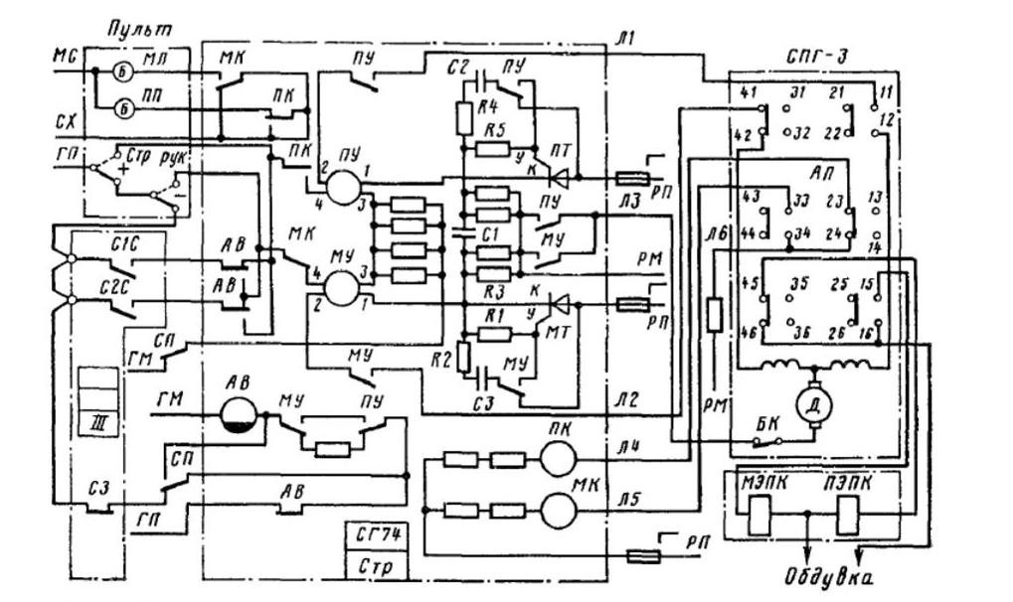
Рисунок 38 – схема управления стрелкой горочной централизации
с блоком управления СГ-74

